SEMINARIO DE INTEGRACIÓN: SALUD
- Contenidos: Teorías del Origen la Vida. Biodiversidad. Sistema Neuroendocrino.
- Objetivos:
- Relacionar imágenes con las diferentes teorías sobre el origen de la vida.
- Reflexionar acerca de la importancia de la conservación de la biodiversidad.
- Reconocer las características del sistema neuroendocrino.
Consignas
- Observar atentamente las siguientes imágenes y relacionar cada una de ellas con algunas de las “Teorías y experimentos del Origen la vida”. Luego fundamentar cada una de tus elecciones.

Imagen N°1 Imagen N°2

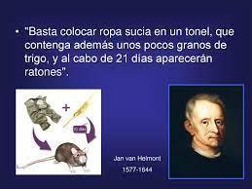
Imagen N°3 Imagen N°4 Imagen N°5
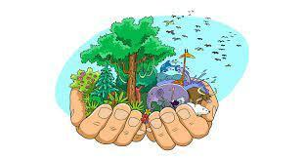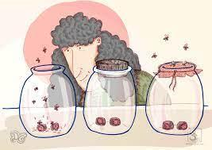
- a. Leer e interpretar la tabla informativa realizada por el INTA Corrientes, sobre: “Superficie quemada por departamentos hasta el 21 de febrero de 2022”. Corrientes, Argentina.
- Ubicar y completar en un mapa político de la Provincia de Corrientes, los nombres de todos los Departamentos afectados por los incendios y su porcentaje correspondiente que figura en la tabla. Luego pintar los seis Departamentos más afectados por los incendios.
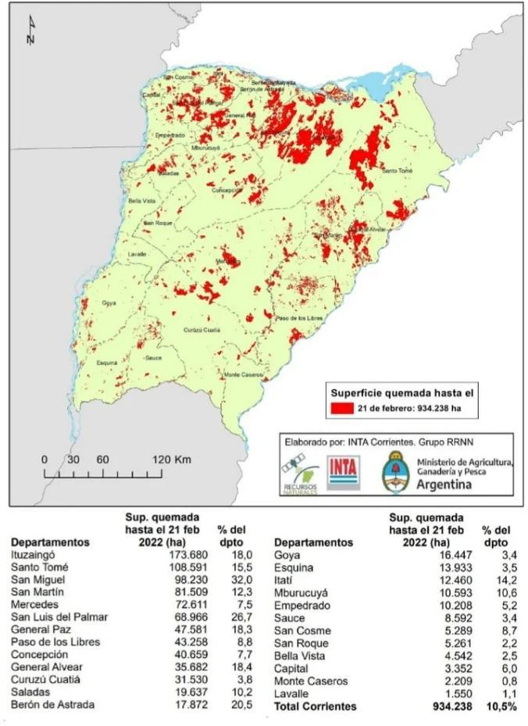3-Reflexionar sobre importancia de la conservación de la Biodiversidad y relacionarlo con la catástrofe ígnea y ambiental que sufre en estos momentos nuestra Provincia, como también las causas y consecuencias de la perdida de la Biodiversidad. (Aclaración: La redacción de la reflexión personal debe ser como mínimo 10 renglones).
Investigar y realizar un listado de nombres de Fauna y flora autóctonas que se vieron perjudicadas con los incendios.

4-Realizar un cuadro comparando sobre las características de “Sistema Nervioso y Sistema Endócrino”. Para su elaboración tener en cuenta: el tipo de mensaje, como viaja ese mensaje por el cuerpo, y el tipo de respuesta que puede provocar.
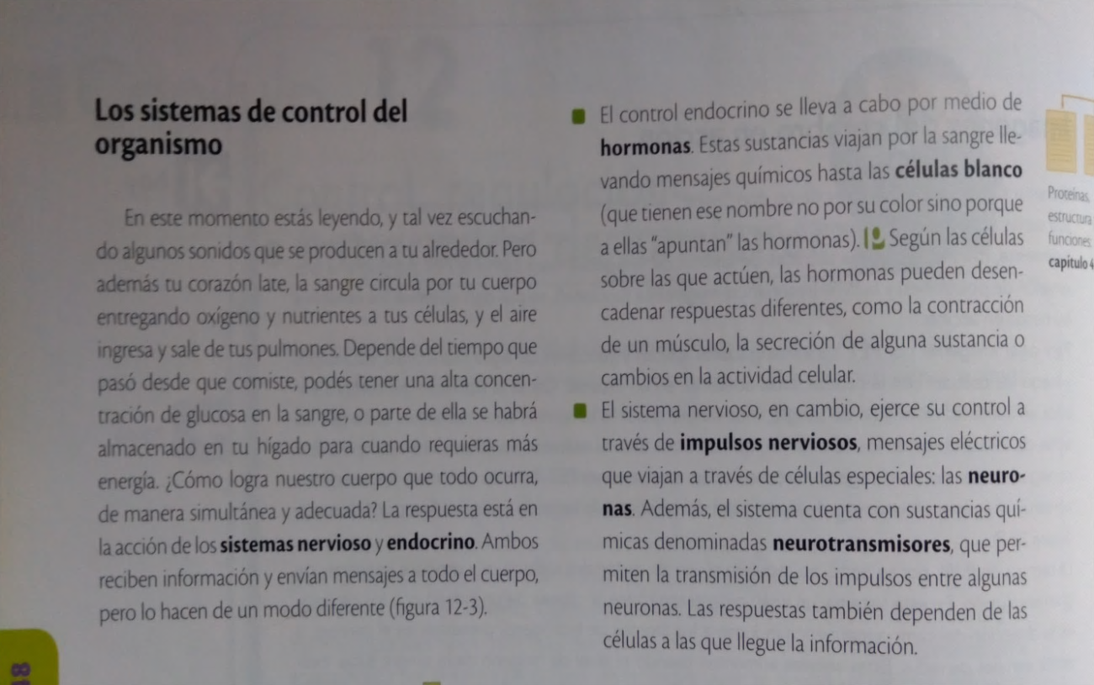
Texto y gráfico extraido del Libro: Biología. Ed. Santillana. 2008.
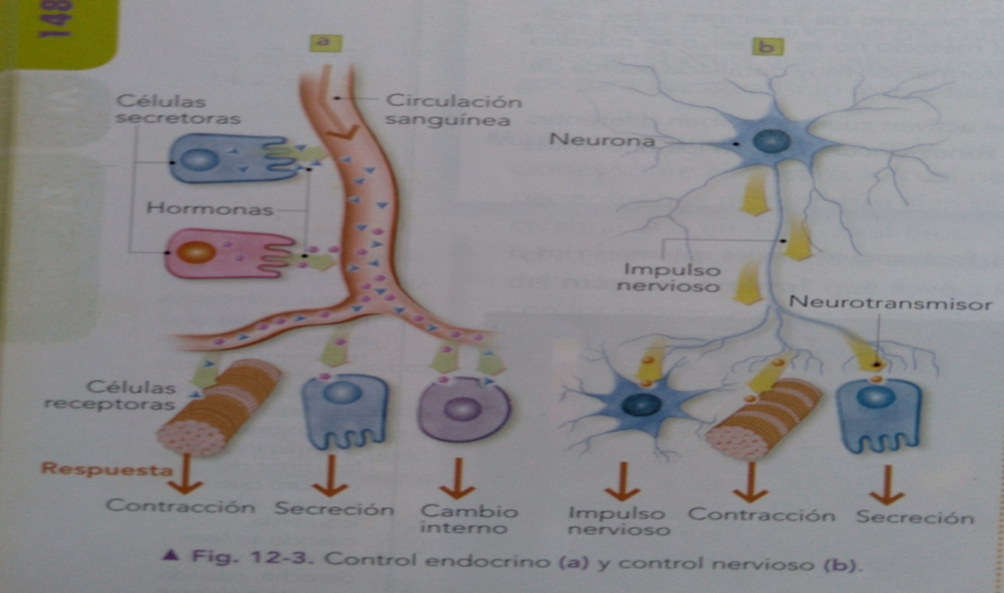

- Contenidos: Conceptos sobre la Salud según la OMS y la OPS. Niveles de Atención Médica. Niveles de acción para la atención integral de la Salud: Concepto de Promoción y Prevención.
- Objetivos:
- Reconocer las diferentes organizaciones relacionadas a la salud.
- Reflexionar acerca de la importancia del bienestar integral de la salud.
- Promocionar acciones para concientizar y responsabilizar por el cuidado de la salud.
Consignas
- Leer atentamente el texto “Salud y el desarrollo” que se encuentra a continuación.
- A partir de la lectura, elaborar una definición de “Adolescencia”.
b. Reflexionar y responder ¿Cuáles son los principales problemas de salud que afectan a los adolescentes en la actualidad? ¿Podrían prevenirse? ¿De qué manera?
c. Elaborar dos collages de imágenes: Uno representando un adolescente con “buena salud” y otro collage representando un adolescente con los principales problemas de salud o peligros que los afectan en la actualidad. Cada collage debe contener una breve explicación de lo que representa.
- Leer atentamente el texto del Anexo I: ¿Qué es la Salud?
- Definir el término Salud según la OMS y según la OPS.
- ¿A qué se refiere la idea de “completo bienestar”?
3. Investigar y elaborar un cuadro comparativo sobre las siguientes organizaciones (OMS, OPS y ONU), teniendo en cuenta: significado de la sigla; fecha y lugar de creación de la organización; finalidades o funciones de la organización.
- Leer atentamente el texto del Anexo II: “Niveles de Atención Médica”, luego relacionar las siguientes situaciones con los niveles de atención al cual correspondan.
- Mariela y Pablo llevan a su hijo a vacunar. ……………………
- Una persona que sufrió un accidente recibe tratamiento para recuperar su motricidad. ……………………
- Andrés y Flavia se asesoran sobre métodos anticonceptivos. ……………..
- El trasplante de riñón de Ernesto fue exitoso. ………………………
- Paola realiza los controles periódicos de su embarazo.
- Una persona HIV positivo concurre a retirar mensualmente sus medicamentos. ....……………………….
- a) Investigar que significan las siglas SAPS - CAPS. y qué diferencias existen entre ambos centros de salud. (Ver artículo del Anexo III)
b) ¿Cuál es el centro de salud que se encuentra más próximo a tu domicilio? ¿Se trata de un SAPS, CAPS u HOSPITAL? (Si no sabes consúltalo con tu grupo familiar). Mencionar el Nivel de atención al cual pertenece y justifica tu repuesta
- Nombrar 3 (tres) Hospitales y 3 (tres) Centros Médicos de alta complejidad de la Capital de Corrientes.
- Relatar 3 (tres) situaciones tuyas o de familiares en el cual tuvieron que concurrir por algún motivo a algún centro de salud para ser atendidos (sea SAPS, CAPS, Hospital, Sanatorios, Institutos o Clínica) y clasifícalos según el Nivel de Atención Primario, Secundario o Terciario.
- a. Leer atentamente el material de lectura “Promoción y Prevención” que se encuentra al final del trabajo en la sección Anexo IV.
b. Elaborar un mapa conceptual sobre el material leído, resaltado en qué consisten cada uno de los siguientes términos: Promoción - Prevención (Primario, Secundario y Terciario) – Recuperación – Rehabilitación - Reinserción Social - y nombrar 2 (dos) ejemplos de cada uno.
Anexo I
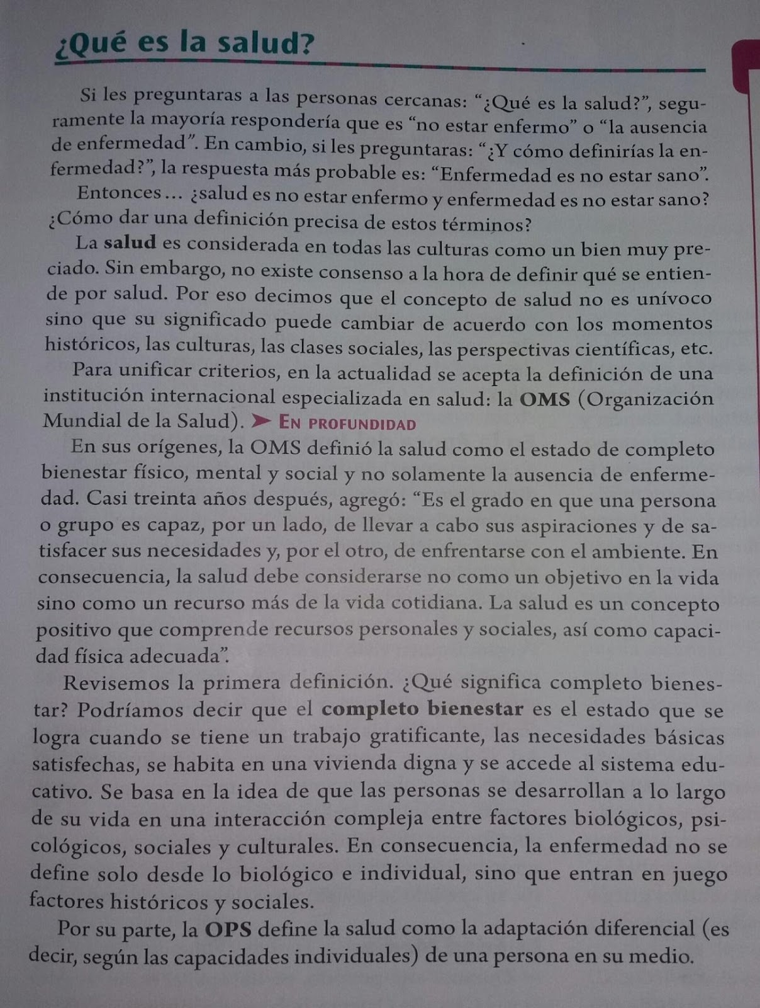 Fuente: Balbiano, Alejandro y col. “SALUD Y ADOLESCENCIA”. Ed. Santillana. 2015. Bs. As. Cap. 1. Pág. 11.
Anexo II Niveles de Atención Médica
En cada jurisdicción del país se distinguen tres niveles en la atención médica: primario, secundario y terciario. Todos resultan igualmente importantes para lograr el objetivo de diagnosticar, curar y rehabilitar, son coordinados y regulados por el Ministerios de Salud y Ambiente de la Nación.
- Atención Primaria: es la entrada al sistema organizado de atención y debe proporcionar asistencia materno-infantil, inmunizaciones (vacunas para poliomielitis, sarampión, etc.), suministro de medicamentos y erradicación o control de enfermedades endémicas. Comprende unidades sanitarias (las famosas “salitas” que suelen haber en los barrios); consultorios externos de hospitales y unidades de primeros auxilios. Cuenta con recursos sencillos y de bajo costo, y actúa sobre la comunidad y el individuo sano y/o enfermo.
- Atención Secundaria: considera aspectos relacionados con la infraestructura hospitalaria, la disponibilidad de medicamentos, la atención e internación de pacientes, el control de epidemias, etc. Comprende hospitales zonales, policlínicos. Cuenta con recursos complejos de mediano y alto costo y se aboca a la atención de enfermos.
- Atención Terciaria: se brinda en los establecimientos que cuentan con tecnología moderna, como hospitales de alta complejidad e institutos de rehabilitación. Actúan, sobre todo, en la recuperación de la salud (realizando tratamiento de rehabilitación) y en el diagnóstico complejo.

Fuente: Bustos, Daniel y Valli, Rosana. Adolescencia y Salud: polimodal. Ed. Santillana. 2005. Buenos Aires. Sección1- 3. Pág. 39.
Anexo III


Información General ene 19, 2006
Los vecinos de Capital desconocen la existencia de los SAPS
A pesar de que funcionan hace un tiempo en la provincia, un gran número de personas no conoce la importancia de estas salas, ubicadas en lugares estratégicos en los distintos barrios de la ciudad. Muchos, inclusive no conocen de su existencia y otros las confunden con los Centros de Atención Primaria de la Salud (CAPS)
“Yo tengo algunos vecinos que no traen a sus hijos a las salas porque piensan que la atención es mala, que está a cargo de gente poco profesional y para nada es así”, dijo a “época” Norma, una madre que acercó a su niño a vacunarse en el SAPS Rawson de la Avenida Centenario. Esta frase sirve, es lo suficientemente clara como para pintar el gran desconocimiento que tienen los habitantes capitalinos sobre la existencia de las Salas de Atención Primara de la Salud (SAPS).
Adela Lezcano de Sena, subsecretaria de Salud de la Municipalidad de Corrientes, señaló al respecto que la población asistente a las salas de atención primaria es reducida muchas veces por la falta de información y conocimiento de la gente. De ahí la importancia de generar nuevas campañas y difusión acorde a las necesidades de la sociedad en materia de salud pública.
“Debido tal vez a una cultura transmitida de generación en generación, o por la falta de conocimiento y la idea de que la atención es menos responsable que en los hospitales, mucha gente le escapa a los SAPS barriales pudiendo recibir en ellos una solución al instante”, aseguró la funcionaria.
En la capital correntina hay 36 Salas de Atención Primaria de la Salud, diseminadas en sectores estratégicos en los diferentes barrios. Cada una de ellas debe contar, como mínimo, con balanza y tensiómetro de niños y adultos, camillas, estetoscopio, otoscopio, pinar y cinta métrica. Los profesionales a cargo pueden ser médicos generalista o de familia, enfermeros, con la presencia también de clínicos, ginecólogos, pediatras y odontólogos.
“No queremos que haya ciudadanos de primera y de segunda categoría, lo único que diferencia un SAPS de un CAPS es la complejidad que éste último posee a diferencia del primero. Y eso es algo que la gente debe entender, de ahí la importancia de generar espacios en los medios de comunicación para difundir el trabajo que los profesionales realizan en esos lugares”, destacó Sena.
Los CAPS deben tener laboratorio, especialistas, mayor equipo de profesionales y cada SAPS es referente del centro ubicado en el mismo sector de la ciudad.
En los SAPS lo que se hace es aplicar la estrategia de atención primaria de la salud que consiste en el cuidado de la salud en la comunidad, donde no sólo interesa la atención al individuo sino a toda la familia y sociedad. Para lo cual según la Subsecretaría de Salud, tiene que realizar acciones de promoción y prevención sin olvidarse de la parte asistencial y de rehabilitación, para lo cual deben contar con la presencia de profesionales y personas muy capacitadas. “Queremos estar antes de la enfermedad por eso tenemos planificado realizar campañas de vacunación, de saneamiento, educación, trabajar con escuelas y comisiones barriales porque la política de salud municipal va a estar en sintonía con la provincial y a su vez con la nacional”, sentenció finalmente Sena. EN LAS SALAS: En Capital también se implementará el Plan Nacer En días más, en Corrientes capital comenzará a implementarse el seguro materno-infantil llamado Plan Nacer. Su aplicación se concretará tras la firma de un convenio entre la Municipalidad de la Ciudad de Corrientes y la Unidad de Gestión del Seguro Provincial.
Artículo extraído del sitio web: diarioepoca.com/96987/Los-vecinos-de-Capital-desconocen-la-existencia-de-los-SAPS/
Anexo IV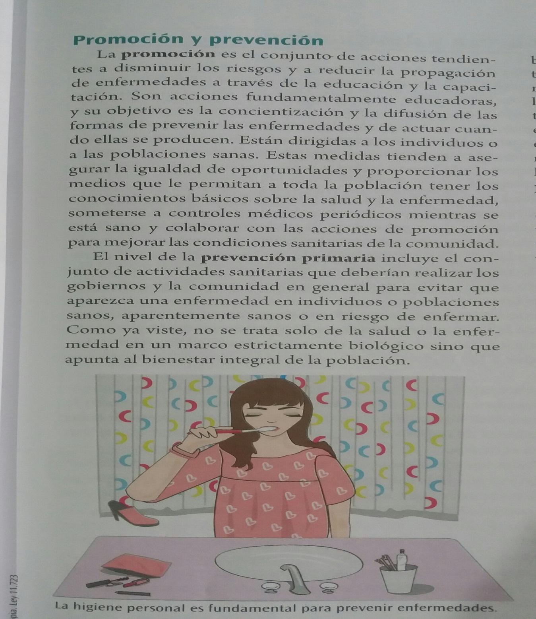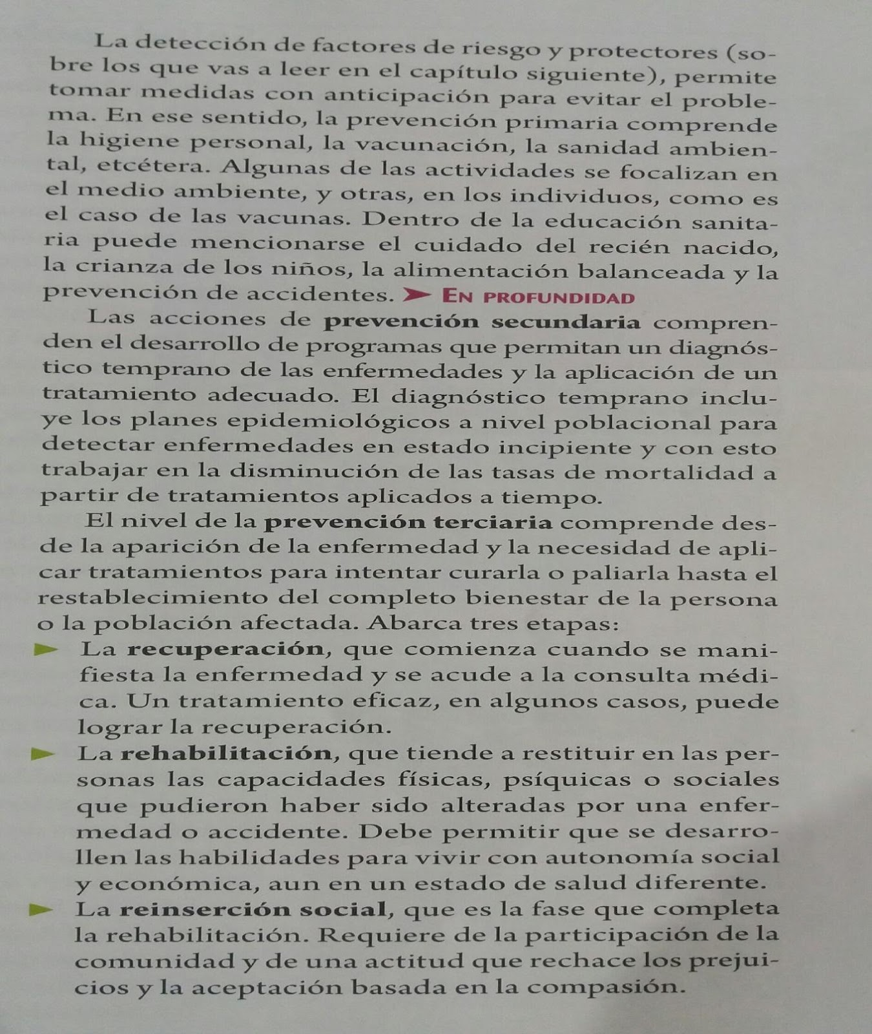
Fuente: Balbiano, Alejandro y col. “SALUD Y ADOLESCENCIA” Saberes claves. Ed. Santillana. 2015. Bs. As. Sección I. Pág. 17.

